Приложение №1
к паспорту проекта
местных инициатив2019 г
тренажерный зал в настоящее время

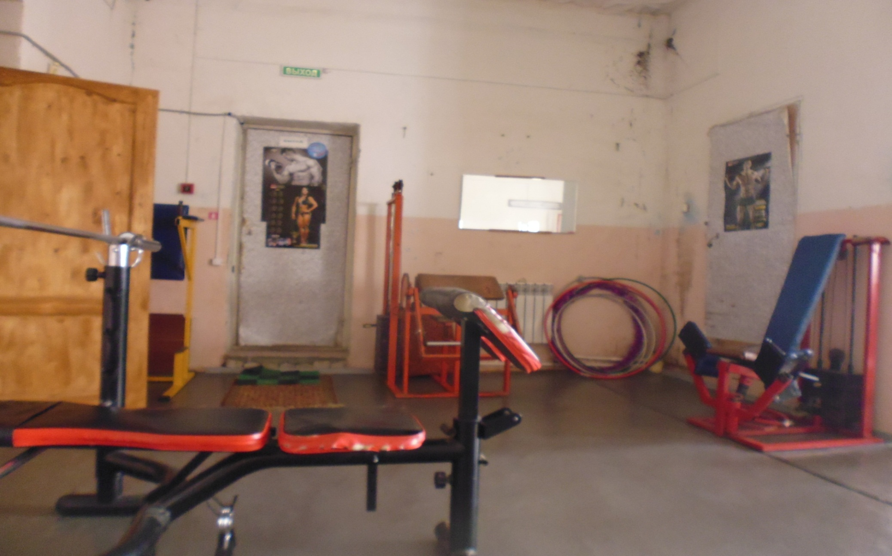
тренажерный зал после выполнения проекта

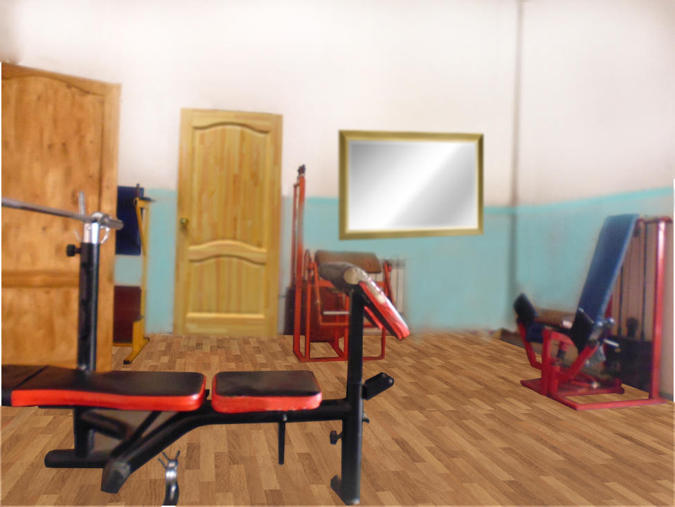
хореографический зал после выполнения проекта

